**Тема: «Звуки «з-зь», рисование ручек к корзинкам,**

**заучивание стихотворения».**

**Цель:** Упражнять детей в правильном произношении звуков «з-зь» в звукоподражаниях, в словах и во фразовой речи. Развивать связную речь, её выразительность, произвольную память. Учить воспринимать стихотворение, развивать поэтический слух, подбирать слова, подходящие по смыслу. Учить читать стихотворение не спеша, четко выговаривая каждое слово. Развивать графические навыки. Формировать интерес к речевой деятельности, самостоятельность, инициативу в решении познавательных задач.

**1 задание. Игровое упражнение «Как поют комарики?»**

**Скажите ребенку, что на полянке поют свои песенки большой комарик (з-з-з) и маленький комарик (зь-зь-зь).**

**Как поёт свою песенку большой комарик?**

**Как поёт свою песенку маленький комарик?**

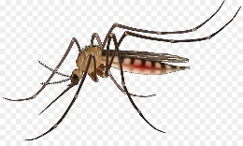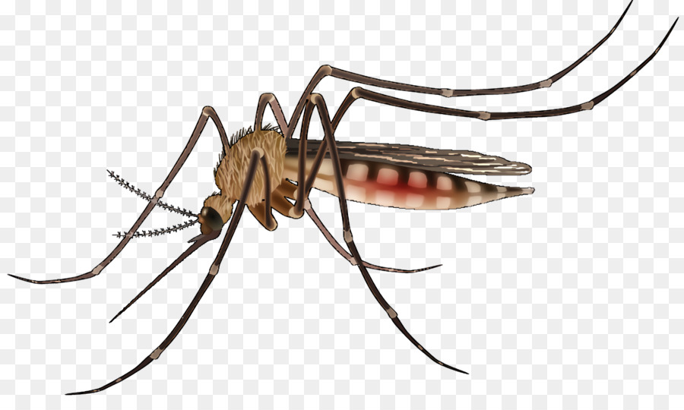



**2. Задание. Скажи, кто в каком вагончике поедет? А узнать ты это сможешь, если пальцем проведешь по дорожке от животного к вагончику.**



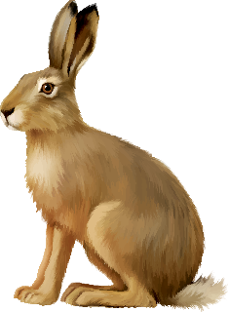 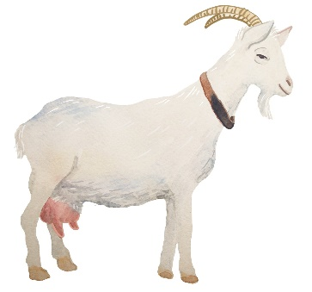 

**3. Задание. Дорисуй ручки корзинкам.**



**4. Выучить с ребенком стихотворение. Г. Сапгир.**

**Зонтик.**

Зачем у маленькой хозяйки

Зеленый зонтик взяли зайки?

Затем, чтоб прятаться от волка

Под этим зонтиком из шелка.

*Г. Сапгир.*

* *